Panele led sufitowe
<a href="http://www.ledovo.pl/items/173-panele-sufitowe-led.html">Panele led sufitowe</a> to jeden z elementów oświetlenia ledowego, które bardzo dobrze sprawdzi się w każdym pomieszczeniu. Jest to oświetlenie sufitowe dostępne w różnych rozmiarach i kształtach. Zaletą tego rozwiązania jest szeroki kąt świecenia oraz duża energooszczędność.

Panele LED sufitowe to jedno z wielu rozwiązań oferowanych przez sklepy z oświetleniem. Wykorzystana technologia LED cieszy się bardzo dużą popularnością ze względu na wysoką trwałość, długą żywotność diod i energooszczędność. Panele LED to oświetlenie sufitowe o szerokim kącie świecenia. Dostępne jest w różnych rozmiarach, kształtach i barwach gdzie możemy wyróżnić ciepłą, neutralną i zimną. Można je dobrze dopasować do każdego rodzaju wnętrza. Znajdziemy modele paneli, które są podtynkowe, natynkowe lub zwisające. Wybór odpowiedniego rodzaju zależny jest od indywidualnych potrzeb.

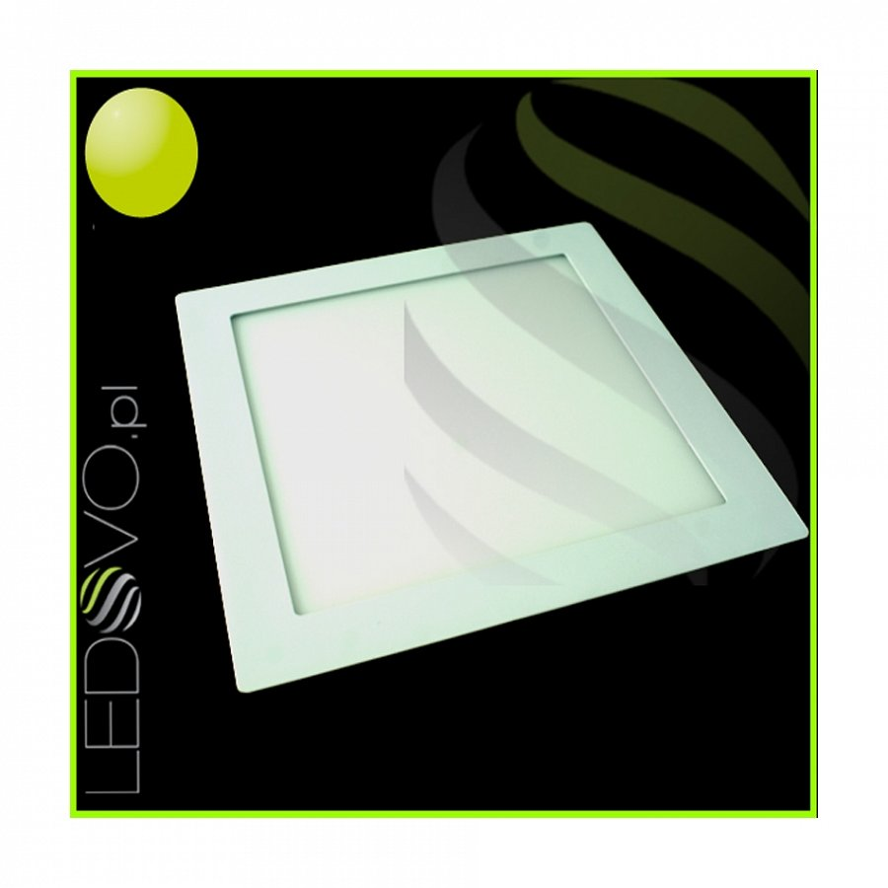
Zalety oświetlenia LED
Główne zalety wynikające z oświetlenie opartego o technologie LED jest wysoka efektywność, niskie zużycie energii oraz długa żywotność. Panele LED sufitowe zużywają dwa razy mniej energii od zamienników fluorescencyjnych starszej generacji. Te rozwiązania świetlne są także łatwe w montażu i mają bardzo szerokie zastosowanie nie tylko w oświetleniu pomieszczeń domowych, ale także przemysłowych. Żywotność paneli ledowych pozwala na około 40 000 godzin ciągłej pracy. Oferowane przez sklepy panele pozbawione są migotania i szumów podczas pracy. Jak widać wiele zalet przemawia za kupne oświetlenia ledowego.
Panele LED sufitowe

